<Report #4>

20215196 윤서은

① 괄호쌍 찾기 문제

- 주어진 괄호쌍에서 소괄호 외에 중괄호를 추가하여 괄호쌍 검사를 확인하는 프로그램으로 변경하여 본다.

예를들면, “ ( { } ) ”은 옳바른 예이고, “ ( { ) } ”은 잘못된 예이다.

수정된 코드는 다음과 같다.

기존 실습시간에 진행한 코드에서 수정된 부분들을 하나씩 살펴보면 우선, 왼쪽 소괄호를 검사했던 기존의 코드에 왼쪽 중괄호도 검사하도록 코드를 수정한 것이 line13의 if 문이다. 또한 오른쪽 중괄호도 검사하도록 기존 오른쪽 소괄호를 검사하는 코드에 같은 방법으로 코드를 수정하면 line15의 else if문과 같이 코드를 작성할 수 있다. 중괄호가 추가됨으로써 expr.charAt((int) s.peek())과 expr.charAt(i)이 쌍을 이루지 않으면 오류 메시지를 출력하도록 코드를 수정하면 line 18에서 line26까지의 코드처럼 작성할 수 있다. 쌍이 맞는 경우, 맞지 않는 경우 각각 결과를 출력해보면 아래와 같은 결과를 얻을 수 있다.

② 미로찾기 문제

- 미로에서 4가지 방향만을 확인하여 길을 찾았다. 이를 8가지 방향으로 찾아서

미로를 찾는 문제로 변경하라. {북, 북동, 동, 동남, 남, 남서, 서, 북서}의 8가지

방향으로 찾는다.

- 미로는 충분히 큰 미로 (31 × 31 )를 만들고 테스트를 하여 보아라. 가능하면

미로의 해가 없는 경우와 미로의 해가 있는 경우

수정된 코드는 다음과 같다.

문제에서 주어진 대로 미로의 크기를 31 X 31로 설정을 하고 미로를 만들었다. 실습에서 진행했던 코드와 가장 다른 점은 4가지 방향이 아닌 {북, 북동, 동, 동남, 남, 남서, 서, 북서}의 8가지 방향으로 길을 찾는다는 것이었다. 배열의 방향을 수정한 코드는 line56에서 확인할 수 있다. {-1, 0}, {-1, 1}, {0, 1}, {1, 1}, {1, 0}, {1, -1}, {0, -1}, {-1, -1}은 순서대로 {북, 북동, 동, 동남, 남, 남서, 서, 북서}의 방향을 나타낸 것이다. 수정한 코드를 실행하면 만약미로의 해가 존재하는 경우에는

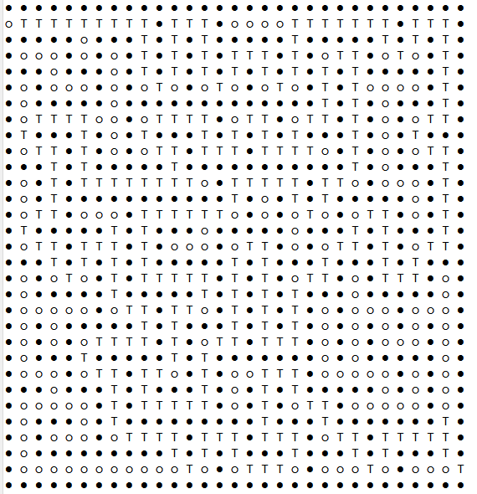왼쪽 사진과 같은 결과를 얻을 수 있고, 만약 미로의 해가 없는 경우는

이러한 오류가 발생하게 된다.